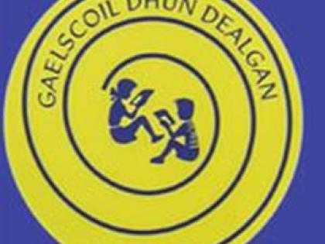 Gaelscoil Dhún Dealgan
Leabhar Liosta
Naí Bheaga 2021-2022
Le fáil sa scoil
Please do not buy any of the following items.
Everything on this list is provided by the school
Séideán Sí  Mo Leabharsa A  Ag Obair Liom A | € 10.00
Leabhar Oibre Starlight | €5.00
Scríobh Liom A | €7.00
Gafa le Mata | €10.00
Fillteán x2 | €2.00
Filteán Obair Bhaile x2 | €2.00
Cóipleabhair:  2x coipleabhar bán gan líntí 1x ceann le líntí amháin  1x ceann do scríbhneoireacht agus pictúirí | €4.00
Fótachóip / Ealaín | €20.00
Léitheoirí Gaeilge | €5.00
IOMLÁN | €65.00

Please make sure that you label all your child’s belongings clearly with his/her name as Gaeilge.

Billí leabhair le bheith íoctha go hiomlán roimh dheireadh Mhí Mheán Fómhair.
Book bills are to be paid using the Easy Payments Plus button on our school website before the end of September.

